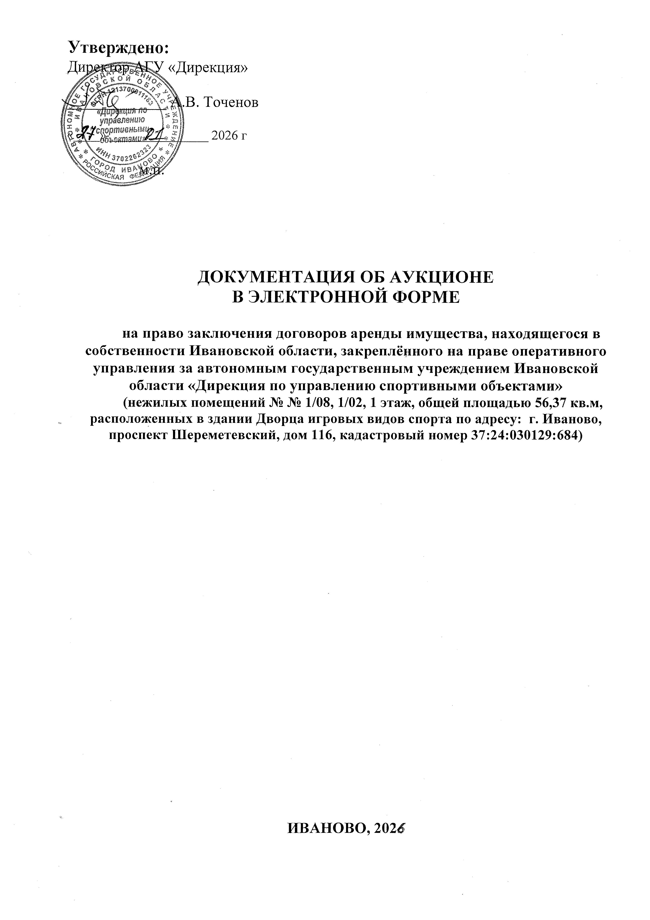
СОДЕРЖАНИЕ

РАЗДЕЛ 1 | ОБЩИЕ ПОЛОЖЕНИЯ
РАЗДЕЛ 2 | ИНФОРМАЦИОННАЯ КАРТА АУКЦИОНА
РАЗДЕЛ 3 | ПОРЯДОК РАССМОТРЕНИЯ ЗАЯВОК
РАЗДЕЛ 4 | ПОРЯДОК ПРОВЕДЕНИЯ АУКЦИОНА
РАЗДЕЛ 5 | ПОРЯДОК ЗАКЛЮЧЕНИЯ ДОГОВОРА АРЕНДЫ
Приложения:
1. Форма заявки.
2. Копия документа, подтверждающего согласие собственника имущества на передачу имущества в аренду.
3. Проект договора аренды.

РАЗДЕЛ 1. ОБЩИЕ ПОЛОЖЕНИЯ
Настоящая документация об аукционе подготовлена в соответствии с Федеральным законом от 26.07.2006 № 135-ФЗ «О защите конкуренции», приказом Федеральной антимонопольной службы от 21.03.2023 N 147/23 "О порядке проведения конкурсов или аукционов на право заключения договоров аренды, договоров безвозмездного пользования, договоров доверительного управления имуществом, иных договоров, предусматривающих переход прав в отношении государственного или муниципального имущества, и перечне видов имущества, в отношении которого заключение указанных договоров может осуществляться путем проведения торгов в форме конкурса" (далее – Приказ №147/23).
1.1. Требования к участникам аукциона.
Участником аукциона может быть любое юридическое лицо независимо от организационно-правовой формы, места нахождения, а также места происхождения капитала или любое физическое лицо, в том числе индивидуальный предприниматель, претендующие на заключение договора.
Участники аукционов должны соответствовать требованиям, установленным законодательством Российской Федерации к таким участникам:
- отсутствие в отношении участника аукциона - юридического лица процедуры ликвидации и/или отсутствие решения арбитражного суда о признании участника аукциона - юридического лица, индивидуального предпринимателя банкротом и об открытии конкурсного производства;
- отсутствие применения в отношении участника аукциона административного наказания в виде приостановления деятельности в порядке, предусмотренном Кодексом Российской Федерации об административных правонарушениях, на день подачи заявки на участие в конкурсе или заявки на участие в аукционе.
1.2. Требования к содержанию, составу и форме заявки на участие в аукционе в электронной форме.
Заявка на участие в аукционе подается в сроки, указанные в п. 2.12 раздела 2 настоящей Документации об аукционе в электронной форме, по форме согласно Приложению 1 к Документации об аукционе.
Заявка на участие в аукционе направляется оператору электронной площадки в форме электронного документа и подписывается усиленной квалифицированной подписью заявителя.
Заявка на участие в аукционе должна содержать следующие документы и сведения:
1) полное и сокращенное (при наличии) наименования юридического лица или иностранного юридического лица (либо аккредитованного филиала или представительства иностранного юридического лица), адрес юридического лица или иностранного юридического лица (для аккредитованного филиала или представительства иностранного юридического лица - адрес (место нахождения) на территории Российской Федерации), фамилию, имя, отчество (при наличии), паспортные данные или данные иных документов, удостоверяющих личность в соответствии с законодательством Российской Федерации, адрес регистрации по месту жительства (пребывания) (для физического лица), номер контактного телефона, адрес электронной почты;
2) идентификационный номер налогоплательщика юридического лица (если заявителем является юридическое лицо), аккредитованного филиала или представительства иностранного юридического лица (если от имени иностранного юридического лица выступает аккредитованный филиал или представительство), физического лица, в том числе зарегистрированного в качестве индивидуального предпринимателя (если заявителем является физическое лицо, в том числе зарегистрированное в качестве индивидуального предпринимателя), аналог идентификационного номера налогоплательщика в соответствии с законодательством соответствующего иностранного государства (если заявителем является иностранное лицо), код причины постановки на учет юридического лица (если заявителем является юридическое лицо), аккредитованного филиала или представительства иностранного юридического лица (если от имени иностранного юридического лица выступает аккредитованный филиал или представительство), обособленного подразделения юридического лица (если от имени заявителя выступает обособленное подразделение юридического лица);
3) выписку из единого государственного реестра юридических лиц (если заявителем является юридическое лицо), выписку из единого государственного реестра индивидуальных предпринимателей (если заявителем является индивидуальный предприниматель);
4) надлежащим образом заверенный перевод на русский язык документов о государственной регистрации иностранного юридического лица в соответствии с законодательством соответствующего государства (если заявителем является иностранное юридическое лицо);
5) надлежащим образом заверенный перевод на русский язык документов о государственной регистрации физического лица в качестве индивидуального предпринимателя в соответствии с законодательством соответствующего государства (если заявителем является иностранное физическое лицо);
6) документ, подтверждающий полномочия лица на осуществление действий от имени заявителя - юридического лица (копия решения о назначении или об избрании либо приказа о назначении физического лица на должность, в соответствии с которым такое физическое лицо обладает правом действовать от имени заявителя без доверенности). В случае, если от имени заявителя действует иное лицо, заявка на участие в аукционе должна содержать также доверенность на осуществление действий от имени заявителя, выданную и оформленную в соответствии с гражданским законодательством Российской Федерации. В случае, если указанная доверенность подписана лицом, уполномоченным руководителем заявителя, заявка на участие в конкурсе должна содержать также документ, подтверждающий полномочия такого лица;
7) решение об одобрении или о совершении крупной сделки либо копию такого решения в случае, если требование о необходимости наличия такого решения для совершения крупной сделки установлено законодательством Российской Федерации, учредительными документами юридического лица и если для заявителя заключение договора, внесение задатка или обеспечение исполнения договора являются крупной сделкой;
8) информацию о непроведении ликвидации юридического лица, об отсутствии решения арбитражного суда о признании заявителя - юридического лица или индивидуального предпринимателя несостоятельным (банкротом) и об открытии конкурсного производства;
9) документы или копии документов, подтверждающие внесение задатка*.
Информация и документы, предусмотренные подпунктами 1 - 4 и 8, не включаются заявителем в заявку. Такие информация и документы направляются организатору аукциона оператором электронной площадки путем информационного взаимодействия с официальным сайтом.
В случае внесения заявителем изменений в информацию и (или) документы, предусмотренные подпунктами 1 - 4 и 8 пункта 1.2, такие внесенные изменения либо такие новые информация и (или) документы применяются к отношениям, связанным с участием в аукционе, заявка на участие в котором подана заявителем после размещения внесенных изменений, новой информации и (или) документов на официальном сайте.
При получении заявки на участие в аукционе оператор электронной площадки обязан направить заявителю уведомление о ее получении в течение одного часа с момента получения такой заявки. Заявитель вправе подать только одну заявку в отношении каждого предмета аукциона (лота).
Прием заявок на участие в аукционе осуществляется до даты и времени окончания срока подачи таких заявок.
Каждая заявка на участие в аукционе, поступившая в срок, указанный в извещении о проведении аукциона, регистрируется оператором электронной площадки с указанием даты, времени ее получения и порядкового номера заявки.
Полученные после окончания установленного срока приема заявок на участие в аукционе заявки не рассматриваются и в тот же день возвращаются оператором электронной площадки заявителям. Задаток возвращается указанным заявителям в течение пяти рабочих дней с даты окончания срока приема заявок.
1.3. Порядок и срок отзыва заявок на участие в аукционе.
Заявитель вправе отозвать заявку в любое время до установленных даты и времени окончания срока подачи заявок на участие в аукционе. Задаток возвращается указанному заявителю в течение пяти рабочих дней с даты поступления организатору аукциона уведомления об отзыве заявки на участие в аукционе.
1.4. Формы, порядок, сроки предоставления разъяснений положений документации об аукционе.
Любое заинтересованное лицо вправе направить на адрес электронной площадки или с использованием программно-аппаратных средств электронной площадки не более чем три запроса о разъяснении положений аукционной документации. Не позднее одного часа с момента поступления такого запроса оператор электронной площадки направляет его с использованием электронной площадки организатору аукциона. В течение двух рабочих дней с даты поступления указанного запроса, если указанный запрос поступил к нему не позднее, чем за три рабочих дня до даты окончания срока подачи заявок на участие в аукционе, организатор аукциона формирует с использованием официального сайта, подписывает усиленной квалифицированной подписью лица, уполномоченного действовать от имени организатора аукциона, и размещает на официальном сайте
разъяснение с указанием предмета запроса, но без указания заинтересованного лица, от которого поступил запрос.
*При перечислении претендентом задатка на счет оператора электронной площадки, информация о внесении задатка формируется оператором электронной площадки.
Не позднее одного часа с момента размещения разъяснения положений аукционной документации на официальном сайте оператор электронной площадки размещает указанное разъяснение на электронной площадке. Разъяснение положений аукционной документации не должно изменять ее суть.
1.5. Время, график проведения осмотра имущества, права на которое передаются по договору.
Осмотр имущества обеспечивает правообладатель имущества – АГУ "Дирекция". Осмотр имущества осуществляется в рабочие дни: с 9-00 до 16-00 часов, начиная с даты размещения извещения о проведении аукциона на сайте ГИС-Торги, но не позднее, чем за два рабочих дня до даты окончания срока подачи заявок.
По вопросу согласования даты и времени осмотра обращаться к главному менеджеру АГУ "Дирекция" Зайцевой Марии Дмитриевне, тел. 8 915 812 98 88.
1.6. Порядок пересмотра цены договора.
Размер арендной платы, сроки и порядок перечисления арендной платы могут быть пересмотрены арендодателем в одностороннем порядке досрочно в случаях изменения порядка расчета арендной платы, порядка установления арендной платы, размера арендной платы, сроков и порядка перечисления арендной платы органами законодательной, исполнительной власти Ивановской области, переоценки стоимости основных фондов, оценки рыночной величины годовой арендной платы и ее изменения в соответствии с отчетом оценщика, и в других случаях, предусмотренных законодательными и иными правовыми актами.
Уведомление о перерасчете арендной платы, изменении сроков и порядка перечисления арендной платы, сроков и порядка предоставления копий платежных документов направляется арендодателем арендатору.
Цена договора не может быть пересмотрена сторонами в сторону уменьшения.
1.7. Размер обеспечения исполнения договора, срок и порядок его предоставления: обеспечение исполнения договора не предусмотрено.
1.8. Требования к техническому состоянию имущества, права на которое передаются по договору, которым это имущество должно соответствовать на момент окончания срока договора.
Арендованное имущество должно быть передано арендодателю в том же состоянии, в котором оно было передано арендатору, с учетом нормального износа. Также арендодателю должны быть переданы по акту и все произведенные в арендованном имуществе улучшения, составляющие принадлежность имущества. Стоимость всех произведенных арендатором улучшений и остальных расходов, связанных с содержанием имущества, переданного арендатору, не возмещается.
1.9. Информация о возможности предоставления лицом, с которым заключается договор, прав в отношении имущества третьим лицам.
В соответствии с проектом договора аренды арендатор принимает на себя обязательство не заключать договоры и не вступать в сделки, следствием которых является или может являться какое-либо обременение предоставленных арендатору по договору имущественных прав, в частности, переход их к иному лицу (договоры залога, субаренды, внесение права на аренду имущества или его части в уставный (складочный) капитал юридических лиц и др.) без письменного согласия арендодателя.
1.10. Порядок передачи прав на имущество, созданное участником аукциона в рамках исполнения договора
Произведенные арендатором отделимые и неотделимые улучшения арендуемого имущества являются собственностью Ивановской области.
1.11. Внесение изменений в извещение и документацию об аукционе.
Организатор аукциона вправе принять решение о внесении изменений в извещение о проведении аукциона. Такие изменения формируются организатором аукциона с использованием официального сайта, подписываются усиленной квалифицированной подписью лица, уполномоченного действовать от имени организатора аукциона, и размещаются организатором аукциона, на официальном сайте не позднее чем за пять дней до даты окончания подачи заявок на участие в аукционе. В течение одного часа с момента размещения изменений в извещение о проведении аукциона на официальном сайте оператор электронной площадки размещает соответствующие изменения в извещение на электронной площадке. При внесении изменений в извещение о проведении аукциона срок подачи заявок на участие в аукционе должен быть продлен таким образом, чтобы с даты размещения на официальном сайте внесенных изменений в извещение о проведении аукциона до даты окончания срока подачи заявок на участие в аукционе он составлял не менее двадцати дней.
Организатор аукциона по собственной инициативе или в соответствии с запросом заинтересованного лица вправе внести изменения в документацию об аукционе не позднее чем за пять дней до даты окончания подачи заявок на участие в аукционе. Изменение предмета аукциона не допускается. В течение одного дня с даты принятия указанного решения такие изменения подписываются усиленной квалифицированной подписью лица, уполномоченного действовать от имени организатора аукциона, и размещаются организатором аукциона в порядке, установленном для размещения на официальном сайте извещения о проведении аукциона. В течение одного часа с момента размещения изменений в документацию об аукционе на официальном сайте оператор электронной площадки размещает соответствующие изменения в документацию об аукционе на электронной площадке. При этом срок подачи заявок на участие в аукционе должен быть продлен таким образом, чтобы с даты размещения на официальном сайте торгов изменений, внесенных в документацию об аукционе, до даты окончания срока подачи заявок на участие в аукционе он составлял не менее двадцати дней.
1.12. Срок, в течение которого организатор аукциона вправе отказаться от проведения аукциона.
Организатор аукциона вправе отказаться от проведения аукциона. Извещение об отказе от проведения аукциона размещается на официальном сайте не позднее чем за пять дней до даты окончания срока подачи заявок на участие в аукционе. В течение одного часа с момента размещения извещения об отказе от проведения аукциона на официальном сайте оператор электронной площадки размещает извещение об отказе от проведения аукциона на электронной площадке. Денежные средства, внесенные в качестве задатка, возвращаются заявителю в течение пяти рабочих дней с даты размещения извещения об отказе от проведения аукциона на официальном сайте.

РАЗДЕЛ 2. ИНФОРМАЦИОННАЯ КАРТА АУКЦИОНА
2.1. Организатор аукциона - Департамент конкурсов и аукционов Ивановской области, адрес: 153000, г. Иваново, пр. Ленина, д. 16, еmail: dka@ivreg.ru, тел. 30-34-25, факс (4932) 30-15-98.
Правообладатель/инициатор торгов – автономное государственное учреждение Ивановской области «Дирекция по управлению спортивными объектами» (АГУ «Дирекция»), адрес: 153005, г. Иваново, пр. Шереметевский, д. 116, еmail: office@divs37.ru, тел. (4932) 666-727.
2.2. Оператор электронной площадки - АО «Сбербанк-АСТ», владеющее сайтом http://utp.sberbank-ast.ru в информационно-телекоммуникационной сети «Интернет» (торговая секция «Приватизация, аренда и продажа прав»). Адрес электронной почты оператора электронной площадки: info@sberbank-ast.ru.
2.3. Основание проведения торгов - распоряжение Департамента управления имуществом Ивановской области от 14.11.2025 № 474 «О согласовании проведения аукциона на право заключения договора аренды имущества Ивановской области, закрепленного на праве оперативного управления за автономным государственным учреждением Ивановской области «Дирекция по управлению спортивными объектами».
2.4 Форма торгов – аукцион в электронной форме, открытый по составу участников и форме подачи предложений.
2.5. Участником аукциона может быть любое юридическое лицо независимо от организационно-правовой формы, места нахождения, а также места происхождения капитала или любое физическое лицо, в том числе индивидуальный предприниматель, претендующие на заключение договора.
2.6. Место расположения, описание и характеристики имущества, права на которое передаются по договору: нежилые помещения № № 1/08, 1/02 на поэтажном плане 1 этажа: общей площадью 56,37 кв.м, расположенные в здании Дворца игровых видов спорта по адресу: г. Иваново, проспект Шереметевский, дом 116, кадастровый номер 37:24:030129:684.
2.7. Целевое назначение имущества – для размещения ИЗО - студии.
2.8. Начальная (минимальная) цена договора (цена лота) установлена в размере годовой арендной платы: 551 299 (пятьсот пятьдесят одна тысяча двести девяносто девять) рублей в год с учетом НДС.
2.9. Срок действия договора: 3 года.
2.10. Величина повышения начальной цены аукциона (шаг аукциона): установлена в размере 5% от начальной (минимальной) цены договора (цены лота) – 27 564,95 руб.
2.11. Требование о внесении задатка, его размер, сроки и порядок внесения задатка, реквизиты для перечисления: для участия в продаже претенденты перечисляют задаток в размере 10 % от начальной (минимальной) цены договора – 55 129,90 руб.
Перечисление задатка для участия в аукционе и возврат задатка осуществляются с учетом особенностей, установленных регламентом электронной площадки http://utp.sberbank-ast.ru.
Задаток перечисляется на реквизиты Оператора электронной площадки
Получатель:
Наименование: АО «Сбербанк-АСТ»
ИНН 7707308480
КПП 770401001
Расчетный счет: 40702810300020038047
Банк Получателя:
ПАО «СБЕРБАНК РОССИИ» Г.МОСКВА
БИК: 044525225
Кор.счет: 30101810400000000225
Назначение платежа – Перечисление денежных средств в качестве задатка (ИНН плательщика), НДС не облагается.
Срок внесения задатка, т.е. зачисления денежных средств на лицевой счет Претендента – до 00 часов 00 минут (время московское) дня начала рассмотрения заявок на участие в аукционе.
2.12. Порядок и сроки подачи заявки, сроки проведения процедуры:
Заявка на участие в аукционе подается в сроки, указанные в настоящем пункте по форме Приложения 1 к Документации об аукционе в электронной форме.
Заявка на участие в аукционе направляется оператору электронной площадки в форме электронного документа и подписывается усиленной квалифицированной подписью заявителя.
Местом подачи заявок на участие в аукционе является электронная площадка.
Заявка на участие в аукционе должна содержать документы и сведения, указанные в п.1.2. раздела 1 Документации об аукционе в электронной форме.
Дата и время начала подачи заявок: 30.01.2026 в 08:00.
Дата и время окончания срока подачи заявок: 02.03.2026 в 08:00.
Дата и время начала рассмотрения заявок: 04.03.2026 в 11:00
Дата и время начала проведения аукциона: 05.03.2026 в 09:00
Дата начала предоставления разъяснений документации об аукционе: 30.01.2026.
Дата окончания предоставления разъяснений документации об аукционе: 26.02.2026.
2.13. Сроки и порядок оплаты по договору определены пунктом 4 проекта договора аренды.
2.14. Срок, в течение которого должен быть подписан договор аренды: не ранее чем через 10 дней, но не позднее 20 дней с даты размещения на официальном сайте торгов информации о результатах аукциона.
2.15. Срок, в течение которого организатор аукциона вправе отказаться от проведения аукциона.
Организатор аукциона вправе отказаться от проведения аукциона не позднее чем за пять дней до даты окончания срока подачи заявок на участие в аукционе.

РАЗДЕЛ 3: ПОРЯДОК РАССМОТРЕНИЯ ЗАЯВОК
Аукционная комиссия рассматривает заявки на участие в аукционе на предмет соответствия требованиям, установленным документацией об аукционе.
Аукционная комиссия принимает решение об отклонении заявки на участие в аукционе в случаях:
1) непредставления документов и (или) сведений, определенных пунктом 1.2 настоящей документации об аукционе, либо наличия в таких документах и (или) сведениях недостоверной информации;
2) несоответствия требованиям, предъявляемым к участникам аукциона, указанным в пункте 1.1. Раздела 1 настоящей документации об аукционе в электронной форме;
3) невнесения задатка;
4) несоответствия заявки на участие в аукционе требованиям документации об аукционе, в том числе наличия в таких заявках предложения о цене договора ниже начальной (минимальной) цены договора (цены лота);
5) подачи заявки на участие в аукционе заявителем, не являющимся субъектом малого и среднего предпринимательства, физическим лицом, применяющим специальный налоговый режим "Налог на профессиональный доход", или организацией, образующей инфраструктуру поддержки субъектов малого и среднего предпринимательства, либо не соответствующим требованиям, установленным частями 3 и 5 статьи 14 Закона N 209-ФЗ, в случае проведения аукциона, участниками которого могут являться только субъекты малого и среднего предпринимательства, физические лица, применяющие специальный налоговый режим "Налог на профессиональный доход", или организации, образующие инфраструктуру поддержки субъектов малого и среднего предпринимательства, в соответствии с Законом N 209-ФЗ;
6) наличия решения о ликвидации заявителя - юридического лица или наличия решения арбитражного суда о признании заявителя - юридического лица, индивидуального предпринимателя банкротом и об открытии конкурсного производства;
7) наличия решения о приостановлении деятельности заявителя в порядке, предусмотренном Кодексом Российской Федерации об административных правонарушениях, на момент подачи заявки на участие в конкурсе или заявки на участие в аукционе.
В случае установления факта недостоверности сведений, содержащихся в документах, представленных заявителем или участником аукциона в соответствии с пунктом 1.2. настоящей Документации об аукционе в электронной форме, аукционная комиссия обязана отстранить такого заявителя или участника аукциона от участия в аукционе на любом этапе его проведения. Протокол об отстранении заявителя или участника аукциона от участия в аукционе подписывается усиленной квалифицированной подписью лица, уполномоченного действовать от имени организатора аукциона, и размещается на электронной площадке в срок не позднее дня, следующего за днем принятия такого решения. При этом в протоколе указываются установленные факты недостоверных сведений. В течение одного часа с момента размещения протокола об отстранении заявителя или участника аукциона от участия в аукционе на электронной площадке указанный протокол размещается оператором электронной площадки на официальном сайте.
В случае установления факта подачи одним заявителем двух и более заявок на участие в аукционе в отношении одного и того же лота при условии, что поданные ранее заявки таким заявителем не отозваны, все заявки на участие в аукционе такого заявителя, поданные в отношении данного лота, не рассматриваются и возвращаются такому заявителю.
На основании результатов рассмотрения заявок на участие в аукционе аукционной комиссией принимается решение о допуске к участию в аукционе заявителя и о признании заявителя участником аукциона или об отказе в допуске такого заявителя к участию в аукционе, которое оформляется протоколом рассмотрения заявок на участие в аукционе.
В случае, если по окончании срока подачи заявок на участие в аукционе подана только одна заявка или не подано ни одной заявки, в указанный протокол вносится информация о признании аукциона несостоявшимся.
В день оформления протокола рассмотрения заявок на участие в аукционе информация о заявителях, которым было отказано в допуске к участию в аукционе, подписывается усиленной квалифицированной подписью лица, уполномоченного действовать от имени организатора аукциона или специализированной организации, и размещается на электронной площадке. Информация о заявителях, которым было отказано в допуске к участию в аукционе, в течение одного часа с момента ее размещения на электронной площадке размещается оператором электронной площадки на официальном сайте.
Не позднее следующего рабочего дня после дня оформления протокола рассмотрения заявок на участие в аукционе оператор электронной площадки направляет заявителям уведомление о признании их участниками аукциона или об отказе в допуске к участию в аукционе с указанием оснований такого отказа.
Задаток возвращается заявителям, не допущенным к участию в аукционе, в течение пяти рабочих дней с даты подписания протокола рассмотрения заявок на участие в аукционе.
В случае, если по окончании срока подачи заявок на участие в аукционе подана только одна заявка или не подано ни одной заявки, а также в случае, если принято решение об отказе в допуске к участию в аукционе всех заявителей или о признании только одного заявителя участником аукциона, аукцион признается несостоявшимся. Организатором аукциона составляется протокол о признании аукциона несостоявшимся.
Указанный протокол подписывается усиленной квалифицированной подписью лица, уполномоченного действовать от имени организатора аукциона, и размещается организатором аукциона на электронной площадке не позднее дня, следующего за днем подписания указанного протокола. В течение одного часа с момента размещения протокола о признании аукциона несостоявшимся указанный протокол размещается оператором электронной площадки на официальном сайте.
В случае, если документацией об аукционе предусмотрено два и более лота, аукцион признается несостоявшимся только по тому лоту, в отношении которого подана только одна заявка или не подано ни одной заявки, или решение об отказе в допуске к участию в котором принято относительно всех заявителей, или решение о допуске к участию в котором и признании участником аукциона принято относительно только одного заявителя.
В случае, если аукцион признан несостоявшимся по причине подачи заявки на участие в аукционе только одним заявителем (далее - единственный заявитель на участие в аукционе), либо признания участником аукциона только одного заявителя (далее - единственный участник аукциона), с единственным заявителем на участие в аукционе, в случае, если его заявка соответствует требованиям и условиям, предусмотренным документацией об аукционе, либо с единственным участником аукциона организатор аукциона обязан заключить договор на условиях и по цене, которые предусмотрены заявкой на участие в аукционе и документацией об аукционе, но по цене не менее начальной (минимальной) цены договора (лота), указанной в извещении о проведении аукциона. При этом заключение договора для единственного заявителя на участие в аукционе, единственного участника аукциона, является обязательным.

РАЗДЕЛ 4: ПОРЯДОК ПРОВЕДЕНИЯ АУКЦИОНА
В аукционе могут участвовать только заявители, признанные участниками аукциона.
При проведении аукциона устанавливается время приема предложений участников аукциона о цене договора (цене лота), составляющее 60 минут от начала проведения такого аукциона, а также 20 минут после поступления последнего предложения о цене договора (цены лота).
Время, оставшееся до истечения срока подачи предложений о цене договора (цене лота), обновляется автоматически с помощью программно-аппаратных средств оператора электронной площадки после поступления последнего предложения о цене договора (цене лота). Если в течение указанного времени не поступило ни одного предложения о цене договора (цене лота), увеличивающего его текущее значение на "шаг аукциона", такой аукцион автоматически завершается с помощью программно-аппаратных средств оператора электронной площадки.
Представленное участником аукциона предложение о цене договора не может быть ниже начальной (минимальной) цены договора (цены лота), равным или ниже ранее представленных участниками предложений о цене договора. Участник, предложение о цене договора которого является лучшим текущим предложением о цене договора, не вправе делать следующее предложение о цене.
Победителем аукциона признается лицо, предложившее наиболее высокую цену договора.
Ход проведения аукциона фиксируется оператором электронной площадки в электронном журнале, который направляется организатору аукциона в течение одного часа с момента завершения приема предложений о цене договора для подведения итогов аукциона.
Не позднее следующего дня после направления оператором электронной площадки электронного журнала организатор аукциона оформляет и подписывает протокол подведения итогов аукциона.
Протокол подведения итогов аукциона подписывается усиленной квалифицированной подписью лица, уполномоченного действовать от имени организатора аукциона, и размещается на электронной площадке организатором аукциона не позднее дня, следующего за днем подписания указанного протокола. В течение одного часа с момента размещения протокола подведения итогов на электронной площадке указанный протокол размещается оператором электронной площадки на официальном сайте.
Участникам аукциона, за исключением победителя аукциона и участника аукциона, сделавшего предпоследнее предложение о цене договора, задаток возвращается в течение пяти рабочих дней с даты размещения протокола проведения итогов аукциона на официальном сайте.
Задаток, внесенный лицом, с которым заключается договор аренды, перечисляется на счет арендодателя в счет оплаты денежных средств по договору аренды.
Задаток, внесенный участником аукциона, который сделал предпоследнее предложение о цене договора, возвращается такому участнику аукциона в течение пяти рабочих дней с даты подписания договора с победителем аукциона.
Организатор аукциона или специализированная организация направляет победителю аукциона уведомление о принятом аукционной комиссией решении не позднее дня, следующего после дня подписания указанного протокола.
Если в течение 60 минут от начала проведения аукциона участники аукциона не подали ни одного предложения о цене договора (цене лота), предусматривающего более высокую цену договора, чем начальная (минимальная) цена договора (цена лота), аукцион признается несостоявшимся, в связи с чем в день проведения аукциона организатор аукциона составляет и подписывает усиленной квалифицированной подписью лица, уполномоченного действовать от имени организатора аукциона, протокол о признании аукциона несостоявшимся.
Указанный протокол в день его подписания размещается организатором аукциона на электронной площадке. В течение одного часа с момента размещения протокола о признании аукциона несостоявшимся на электронной площадке указанный протокол размещается оператором электронной площадки на официальном сайте. В случае, если документацией об аукционе предусмотрено два и более лота, решение о признании аукциона несостоявшимся принимается в отношении каждого лота отдельно.
В случае, если победитель аукциона уклонился от заключения договора, заключение договора осуществляется с участником аукциона, сделавшим предпоследнее предложение о цене договора.

РАЗДЕЛ 5: ПОРЯДОК ЗАКЛЮЧЕНИЯ ДОГОВОРА АРЕНДЫ
Договор аренды заключается не ранее чем через 10 дней, но не позднее 20 дней с даты размещения информации о результатах аукциона на официальном сайте торгов.
В случае, если победитель аукциона уклонился от заключения договора, заключение договора осуществляется с участником аукциона, сделавшим предпоследнее предложение о цене договора.

Приложение 1 к Документации
об аукционе в электронной форме

На бланке организации

ЗАЯВКА НА УЧАСТИЕ В АУКЦИОНЕ
на право заключения договора аренды имущества, находящегося в собственности Ивановской области, закреплённого на праве оперативного управления за АГУ «Дирекция»: нежилых помещений № № 1/08, 1/02, общей площадью 56,37 кв.м, расположенных в здании Дворца игровых видов спорта по адресу: г. Иваново, пр. Шереметевский, дом 116,

Изучив документацию об аукционе на право заключения вышеупомянутого договора, а также применимые к данному аукциону законодательство и нормативно-правовые акты,
______________________________________________________________________ (наименование заявителя - юридического лица, ФИО – физического лица)
в лице________________________________________________________________
(наименование должности руководителя и его Ф.И.О. (для юридического лица)
сообщает о согласии участвовать в аукционе на условиях, установленных в указанных выше документах, и в случае победы заключить договор аренды в соответствии с условиями аукциона.
Настоящим подтверждаем, соответствие заявителя следующим обязательным требованиям к участникам аукциона:
1) отсутствие в отношении заявителя - юридического лица процедуры ликвидации и (или) отсутствие решения арбитражного суда о признании заявителя – юридического лица, индивидуального предпринимателя банкротом и об открытии конкурсного производства;
2) отсутствие применения в отношении заявителя административного наказания в виде приостановления деятельности в порядке, предусмотренном Кодексом Российской Федерации об административных правонарушениях, на день подачи заявки на участие в аукционе.
В соответствии с п. 4 ст. 9 Федерального закона от 27.07.2006 № 152-ФЗ «О персональных данных» даю согласие на обработку, а также для передачи третьей стороне для осуществления вышеуказанных целей, моих персональных данных, то есть на совершение действий, предусмотренных п. 3 ч. 1 ст. 3 Федерального закона от 27.07.2006 № 152-ФЗ «О персональных данных».

Подпись заявителя
(руководителя организации для юридического лица,
индивидуального предпринимателя, физического лица)/либо лица, уполномоченного действовать от имени заявителя______________________________________________ (Фамилия И.О.)

М.П. (при наличии печати)

Приложение 2 к Документации
об аукционе в электронной форме

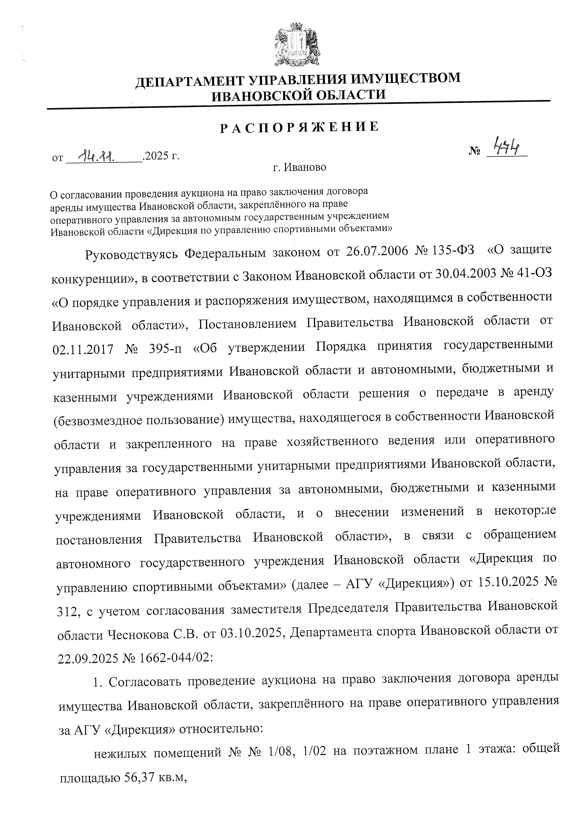

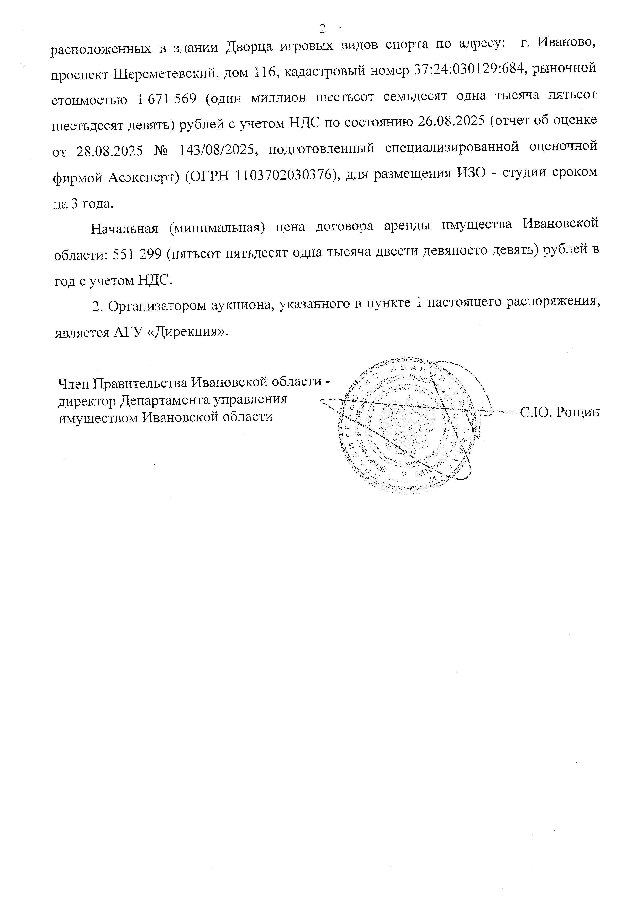

Приложение 3 к Документации
об аукционе в электронной форме

ПРОЕКТ

ДОГОВОР АРЕНДЫ N ________

г. Иваново | "__" ____________ ____ г.

Автономное государственное учреждение Ивановской области «Дирекция по управлению спортивными объектами», в лице директор Точенова Александра Валерьевича, действующего на основании устава, именуемое в дальнейшем Арендодатель, с одной стороны, и _____________________________________________ (полное наименование или ФИО арендатора) в лице ________________________действующего на основании ________ (устава или иного документа, подтверждающего полномочия лица, заключившего договор аренды), именуемый в дальнейшем Арендатор, с другой стороны, при совместном упоминании - "Стороны" на основании п. 2ч. 3 ст. 17.1 Федерального закона N 135-ФЗ от 26.07.2006 "О защите конкуренции" ив соответствии с протоколом заседания Комиссии по проведению аукциона на право заключения договора аренды в отношении имущества, находящегося в собственности Ивановской области, от ___ 202__ N __ "Об итогах аукциона"), заключили настоящий договор (далее по тексту - "Договор") о нижеследующем:

1. Предмет Договора
1.1. Арендодатель сдает, а Арендатор принимает в аренду имущество Ивановской области - нежилые помещения на поэтажном плане 1 этажа: № 1/08, № 1/02, общей площадью 56,37 кв.м., расположенных в здании Дворца игровых видов спорта по адресу: Российская Федерация, Ивановская область, городской округ Иваново, город Иваново, проспект Шереметевский, дом 116, кадастровый номер 37:24:030129:684, рыночной стоимостью по состоянию на 26.08.2025 г. 1 671 569,00 рублей (Один миллион шестьсот семьдесят одна тысяча пятьсот шестьдесят девять рублей), в том числе НДС, в соответствии с Отчетом об оценке рыночной стоимости имущества и рыночной годовой арендной платы за нежилые помещения, расположенные по адресу: Российская Федерация, Ивановская область, город Иваново, проспект Шереметевский, дом 116 от 28.08.2025 № 143/08/2025,проведенной в соответствии с требованиями Федерального закона от 29.07.1998 N 135-ФЗ "Об оценочной деятельности в Российской Федерации"), Год ввода здания в эксплуатацию – 2020. Помещения расположены в здании Дворца игровых видов спорта с кадастровым номером 37:24:030129:684, назначение: нежилое, наименование: Дворец игровых видов спорта, количество этажей, в том числе подземных: 2-4, в том числе подземных 1, площадью 20063,2 кв. м., согласно Приложению 3 (далее - недвижимое имущество), для размещения ИЗО-студии.
1.2. Срок аренды –3 года с даты заключения договора.
1.3. Передача недвижимого имущества оформляется актом приема-передачи (Приложение 1), который составляется и подписывается Сторонами в количестве экземпляров Договора.
Акт приема-передачи приобщается к настоящему Договору и является его неотъемлемой частью.

2. Обязанности Сторон
2.1. Арендодатель обязуется:
2.1.1. Предоставить соответствующее недвижимое имущество Арендатору по акту приема-передачи.
2.1.2. В двухнедельный срок с момента подписания настоящего Договора заключить с Арендатором договор на возмещение расходов по техническому обслуживанию и передаче коммунальных услуг.
2.1.3. Участвовать в создании необходимых условий для эффективного использования арендуемого недвижимого имущества и поддержании его в надлежащем состоянии в порядке, согласованном с Арендатором.
2.1.4. Не менее чем за два месяца письменно уведомлять Арендатора о необходимости освобождения недвижимого имущества в связи с принятыми в установленном порядке решениями о постановке здания или арендуемого недвижимого имущества на капитальный ремонт в соответствии с утвержденным планом капитального ремонта или о его ликвидации по градостроительным причинам (основаниям).
2.1.5. Обеспечивать нормальное функционирование и техническое состояние телефонной сети, инженерно-технических коммуникаций, противопожарной, охранной сигнализации.
2.1.6. В случае освобождения Арендатором недвижимого имущества Арендодатель обязан уведомить об этом Департамент управления имуществом Ивановской области в двухнедельный срок с момента освобождения Арендатором недвижимого имущества путем направления письма.
2.1.7. В случае аварий, происшедших по вине Арендодателя, немедленно устранять их последствия.
2.1.8. Контролировать поступления арендной платы, выполнение договорных обязательств, целевое использование недвижимого имущества.
2.2. Арендатор обязуется:
2.2.1. Использовать недвижимое имущество исключительно по прямому назначению, в соответствии с целевым использованием имущества, указанным в п. 1.1 настоящего Договора.
2.2.2. В двухнедельный срок с момента подписания настоящего Договора заключить с Арендодателем договор на возмещение расходов по техническому обслуживанию и передаче коммунальных услуг.
2.2.3. Следить за нормальным функционированием и техническим состоянием инженерно-технических коммуникаций, охранной, противопожарной сигнализации, телефонной сети. Обеспечить их сохранность.
2.2.4. Соблюдать правила пожарной безопасности и техники безопасности, требования Роспотребнадзора, а также отраслевых правил и норм, действующих в отношении видов деятельности Арендатора и арендуемого им недвижимого имущества, требования к антитеррористической защищенности арендуемого недвижимого имущества.
2.2.5. Соблюдать правила эксплуатации электроустановок, установленные действующим законодательством Российской Федерации, и порядок их эксплуатации, установленный договором на возмещение расходов по техническому обслуживанию и передаче коммунальных услуг между Арендодателем и Арендатором.
2.2.6. Не допускать захламления бытовым и строительным мусором недвижимого имущества (в случае аренды нежилых помещений - "и мест общего пользования"), внутренних дворов здания. Немедленно извещать Арендодателя о всяком повреждении, аварии или ином событии, нанесшем (или грозящем нанести) имуществу ущерб, и своевременно принимать все меры по предотвращению угрозы, против дальнейшего разрушения или повреждения недвижимого имущества.
2.2.7. Не производить прокладок скрытых и открытых проводок и коммуникаций, неотделимых улучшений, перепланировок и переоборудования недвижимого имущества, вызываемых потребностями Арендатора, без письменного разрешения Арендодателя.
В случае обнаружения Арендодателем самовольных перестроек, нарушения целостности стен, перегородок или перекрытий, переделок или прокладок сетей, таковые должны быть ликвидированы Арендатором, а недвижимое имущество приведено в прежний вид за его счет в срок, определяемый односторонним предписанием Арендодателя.
В случае проведения разрешенной перепланировки арендуемого недвижимого имущества подготовить за свой счет технический план, и внести изменения в единый государственный реестр недвижимости, и предоставить Арендодателю выписку из единого государственного реестра недвижимости.
2.2.8. Своевременно производить за свой счет текущий (в случае, если Договор заключен на срок 5 и более лет, - "и капитальный") ремонт арендуемого недвижимого имущества с предварительным письменным уведомлением Арендодателя (в случае аренды нежилых помещений - "возмещать Арендодателю пропорционально арендуемой площади его расходы по текущему (в случае, если Договор заключен на срок 5 и более лет, - "и капитальному") ремонту здания (включая ремонт фасада, крыши, мест общего пользования), инженерно-технических коммуникаций").
2.2.9. Арендатору запрещается уступать права (в том числе передавать в субаренду) и осуществлять перевод долга по обязательствам, возникшим из настоящего Договора.
2.2.10. Арендатор обязан ежемесячно, не позднее 20 числа текущего месяца, представлять Арендодателю копии платежных документов, подтверждающих перечисление арендной платы, установленной настоящим Договором и последующими изменениями и дополнениями к нему, для осуществления контроля за полнотой и своевременностью внесения платежей.
2.2.11. Предоставлять представителям Арендодателя возможность беспрепятственного доступа в арендуемое недвижимое имущество в случаях проведения проверок по наличию и использованию имущества Ивановской области, а также всю документацию, касающуюся арендных отношений, запрашиваемую представителями Арендодателя.
2.2.12. Письменно сообщить Арендодателю не позднее чем за три месяца о предстоящем освобождении недвижимого имущества (в случае, если Договор заключен на неопределенный срок). Сдать Арендодателю недвижимое имущество по акту приема-передачи. Акт приема-передачи составляется в соответствии с разделом 3 настоящего Договора.
2.2.13. В случае оставления Арендатором недвижимого имущества он обязан уплатить Арендодателю сумму стоимости не произведенного им, являющегося его обязанностью текущего (в случае, если Договор заключен на срок 5 и более лет, - "и капитального") ремонта недвижимого имущества по результатам инвентаризации.
2.2.14. При расторжении (прекращении) Договора освободить арендуемое недвижимое имущество не позднее трех дней после окончания действия настоящего Договора.
2.2.15. Освободить недвижимое имущество в связи с аварийным состоянием конструкций здания (или его части), инженерно-технических коммуникаций, постановкой здания на капитальный ремонт или его сносом по градостроительным причинам (основаниям) в сроки, установленные уполномоченными органами.
2.2.16. Застраховать арендуемое недвижимое имущество на весь срок аренды за свой счет от рисков, наступление которых может привести к невозможности использования этого недвижимого имущества по его прямому назначению или ухудшению его состояния, предусмотренного настоящим Договором, в случае арендуемое имущество не застраховано арендодателем.
2.2.17. Вносить платежи в размере, сроки и порядке, установленные разделом 4 настоящего Договора.
2.2.18. Обеспечивать беспрепятственный доступ Арендодателя в помещение №1/09, проход в которое осуществляется через помещение №1/08.
2.2.19. Произвести государственную регистрацию настоящего Договора в соответствии с действующим законодательством Российской Федерации за свой счет (в случае, если Договор заключен на срок 1 год и более).

3. Порядок возврата недвижимого имущества Арендодателю
3.1. Недвижимое имущество должно быть передано Арендатором и принято Арендодателем в течение 3 дней с момента окончания действия настоящего Договора.
3.2. При передаче недвижимого имущества составляется акт приема-передачи, который подписывается представителями Арендодателя и Арендатора.
3.3. Недвижимое имущество считается фактически переданным Арендодателю с момента подписания представителями Арендодателя и Арендатора акта приема-передачи.
3.4. Недвижимое имущество должно быть передано Арендодателю в том же состоянии, в котором оно было передано Арендатору, с учетом нормального износа. Также Арендодателю должны быть переданы по акту приема-передачи и все произведенные в недвижимом имуществе перестройки и переделки, улучшения, составляющие принадлежность недвижимого имущества и неотделимые без вреда для его конструкции и интерьера. Стоимость неотделимых улучшений, перестроек и переделок Арендатору не возмещается.
3.5. Произведенные Арендатором отделимые улучшения недвижимого имущества являются собственностью Арендатора.

4. Платежи и расчеты по Договору
4.1. Размеры арендной платы устанавливаются в соответствии с (нормативным правовым актом Ивановской области, регулирующим порядок определения размера арендной платы за пользование имуществом, находящимся в собственности Ивановской области, и в соответствии с протоколом заседания Комиссии по проведению аукционов на право заключения договоров аренды, договоров безвозмездного пользования, договоров доверительного управления имуществом, иных договоров, предусматривающих переход прав владения и (или) пользования в отношении имущества, находящегося в собственности Ивановской области, от ____ 202_ N __ "Об итогах аукциона").
4.2. Общая сумма арендной платы в год на дату подписания договора аренды составляет ___ руб. __ коп. (________ рублей __ коп.) без налога на добавленную стоимость. Налог на добавленную стоимость составляет __ руб. __ коп. Итого общая сумма арендной платы составляет __ руб. __ коп. в год.
Арендная плата в месяц на дату подписания договора аренды составляет __ руб. __ коп. (________ рублей __ коп.) без налога на добавленную стоимость. Налог на добавленную стоимость составляет __ руб. __ коп. Итого общая сумма арендной платы составляет __ руб. __ коп. в месяц (Приложение 2).
4.3. Арендная плата перечисляется Арендатором на счет Арендодателя, с указанием "арендная плата", ежемесячно вперед платежным документом, предъявленным в отделение банка не позднее 10 числа текущего месяца.
Реквизиты банка (включая номер счета) для перечисления арендной платы Арендатор уточняет у Арендодателя.
4.4. Копии платежных документов, подтверждающих перечисление денежных средств в соответствии с настоящим Договором, передаются Арендодателю для осуществления контроля за полнотой и своевременностью внесения платежей в срок не позднее 20 числа текущего месяца.
Налог на добавленную стоимость перечисляется в соответствии с законодательством Российской Федерации.
4.5. Возмещение Арендатором расходов Арендодателя по техническому обслуживанию недвижимого имущества и передаче коммунальных услуг не включается в установленную пунктом 4.2 настоящего Договора сумму арендной платы и производится по отдельному договору на возмещение расходов по техническому обслуживанию и передаче коммунальных услуг между Арендодателем и Арендатором в сроки, определенные упомянутым договором. Нарушение Арендатором условий указанного договора является основанием для расторжения настоящего Договора в соответствии с разделом 6 настоящего Договора.
Ответственность за эксплуатацию электроустановок определяется по отдельному договору между Арендодателем и Арендатором, нарушение условий которого является основанием для расторжения настоящего Договора в соответствии с разделом 6 настоящего Договора.
4.6. Размер арендной платы, сроки и порядок перечисления арендной платы пересматриваются Арендодателем в одностороннем порядке в случаях изменения порядка расчета арендной платы, порядка установления арендной платы, сроков и порядка перечисления арендной платы, оценки рыночной величины годовой арендной платы и в других случаях, предусмотренных нормативными правовыми актами Российской Федерации и Ивановской области.
Сроки и порядок предоставления копий платежных документов пересматриваются Арендодателем в одностороннем порядке в случае изменения сроков и порядка перечисления арендной платы.
Уведомление о перерасчете арендной платы, изменении сроков и порядка перечисления арендной платы, сроков и порядка предоставления копий платежных документов направляется Арендатору Арендодателем, является обязательным для исполнения Арендатором и составляет неотъемлемую часть настоящего Договора.

5. Ответственность Сторон
5.1. Ответственность Арендатора:
5.1.1. За неисполнение п. 2.2.10 настоящего Договора Арендатор обязан оплатить штраф в размере 5% ежемесячной арендной платы на счет Арендодателя.
5.1.2. В случае просрочки уплаты или неуплаты Арендатором арендных платежей в сроки, установленные в п. 4.3 настоящего Договора, начисляются пени в размере одной трехсотой ставки рефинансирования от просроченной суммы за каждый день просрочки, которые перечисляются Арендатором на счет Арендодателя.
5.1.3. Если недвижимое имущество, сданное в аренду, по вине Арендатора выбывает из строя ранее полного амортизационного срока службы, в том числе в случае полного уничтожения недвижимого имущества, Арендатор возмещает Арендодателю убытки в соответствии с действующим законодательством Российской Федерации.
5.1.4. Если состояние возвращаемого недвижимого имущества по окончании действия Договора хуже состояния с учетом нормального износа, Арендатор возмещает Арендодателю причиненный ущерб в соответствии с действующим законодательством Российской Федерации.
5.1.5. В случае если Арендатор не возвратил в установленный настоящим Договором срок недвижимое имущество или возвратил его несвоевременно, он обязан внести арендную плату за все время просрочки. Арендодатель также вправе требовать от Арендатора возмещения иных убытков, причиненных указанными в настоящем пункте действиями Арендатора.
В указанных в настоящем пункте случаях Арендатор также обязан оплатить проценты в размере одной трехсотой ставки рефинансирования от суммы, причитающейся к оплате аренды, за каждый день просрочки, которые перечисляются Арендатором на счет Арендодателя.
При этом настоящий Договор не считается продленным.
5.1.6. В случае нецелевого использования недвижимого имущества или неисполнения обязательств, предусмотренных п. 2.2.9 настоящего Договора, Арендатор обязан перечислить на счет Арендодателя штраф в размере 1/3 суммы годовой арендной платы. Исполнение Арендатором обязательств по данному пункту Договора не лишает Арендодателя права предпринимать меры для расторжения Договора в установленном законом порядке.
5.1.7. За невыполнение какого-либо обязательства, предусмотренного п. п. 2.2.2 - 2.2.8 настоящего Договора, Арендатор уплачивает на счет Арендодателя неустойку в размере 5% годовой арендной платы. В случае значительного повреждения недвижимого имущества Арендатор возмещает ущерб Арендодателю в размере стоимости восстановительных работ.
Ответственность Арендодателя:
5.2. Арендодатель несет ответственность по настоящему Договору в соответствии с действующим законодательством Российской Федерации.
5.3. Уплата пеней и штрафов, процентов, неустоек, установленных настоящим Договором, не освобождает Стороны от выполнения лежащих на них обязательств или устранения нарушений, а также возмещения причиненных ими убытков.

6. Порядок изменения, расторжения, прекращения
и продления Договора
6.1. Изменение условий Договора (за исключением изменения размера арендной платы, сроков и порядка перечисления арендной платы, сроков и порядка предоставления копий платежных документов, т.е. изменения условий п. п. 2.2.10, 4.1, 4.2, 4.3 (абзац 1), 4.4 (абзац 1)), его расторжение и прекращение допускаются по согласованию Сторон.
Вносимые дополнения и изменения (за исключением изменения размера арендной платы, сроков и порядка перечисления арендной платы, сроков и порядка предоставления копий платежных документов, т.е. изменения условий п. п. 2.2.10, 4.1, 4.2, 4.3 (абзац 1), 4.4 (абзац 1)) рассматриваются Сторонами в месячный срок и оформляются дополнительным соглашением, которое подлежит обязательному согласованию Департаментом управления имуществом Ивановской области.
Внесение изменений в условия Договора в части изменения размера арендной платы, сроков и порядка перечисления арендной платы, сроков и порядка предоставления копий платежных документов, т.е. изменения условий п. п. 2.2.10, 4.1, 4.2, 4.3 (абзац 1), 4.4 (абзац 1), производится Арендодателем в одностороннем порядке, путем направления соответствующего уведомления в адрес Арендатора.
6.2. Любая из Сторон вправе в любое время отказаться от Договора, предупредив об этом другую Сторону за три месяца (в случае, если Договор заключен на неопределенный срок).
6.3. Договор аренды подлежит расторжению, а Арендатор - выселению по требованию Арендодателя в следующих случаях, признаваемых Сторонами существенными нарушениями условий Договора:
а) при неуплате или просрочке Арендатором оплаты аренды в сроки, установленные п. 4.3 настоящего Договора, в течение двух месяцев независимо от ее последующего внесения;
б) при неуплате или просрочке Арендатором оплаты сумм возмещения расходов Арендодателя по техническому обслуживанию арендуемого недвижимого имущества и передаче коммунальных услуг в размере и в сроки, установленные Договором на возмещение расходов по техническому обслуживанию и передаче коммунальных услуг, в течение двух месяцев независимо от последующего внесения указанных сумм;
в) при использовании недвижимого имущества (в целом или частично) не в соответствии с целевым использованием имущества, определенным в п. 1.1 Договора, невыполнении обязанностей, предусмотренных п. п. 2.2.1 - 2.2.8, 2.2.11, 2.2.16, 4.5 Договора;
г) при умышленном или неосторожном ухудшении Арендатором состояния недвижимого имущества, инженерного оборудования и прилегающих территорий;
д) при отказе Арендатора произвести капитальный ремонт имущества в случаях, если обязанность по его проведению установлена законодательством Российской Федерации или Договором.
6.4. Информация о расторжении Договора подлежит направлению в Департамент управления имуществом Ивановской области в течение 10 календарных дней с даты расторжения.
6.5. Расторжение, прекращение Договора не освобождает Арендатора от необходимости погашения задолженности по арендной плате и возмещению расходов по техническому обслуживанию арендуемого недвижимого имущества и передаче коммунальных услуг, проведению текущего (в случае, если Договор заключен на срок 5 и более лет, - "и капитального") ремонта недвижимого имущества и выплаты неустоек, пеней, процентов и возмещения причиненных убытков.

7. Иные условия
7.1. Реорганизация Сторон, а также перемена собственника или владельца иных вещных прав на недвижимое имущество не являются основанием для изменения условий или расторжения настоящего Договора.
7.2. За пределами исполнения обязательств по настоящему Договору Арендатор полностью свободен в своей деятельности.
7.3. Настоящий Договор не дает права Арендатору на размещение рекламы на арендуемом недвижимом имуществе (в случае аренды нежилых помещений - "на наружной части здания") без согласия Арендодателя.
7.4. Арендодатель не несет ответственности за пропажу имущества и других ценностей, принадлежащих Арендатору.
7.5. Взаимоотношения Сторон, не урегулированные настоящим Договором, регламентируются действующим законодательством Российской Федерации.
7.6. Споры, возникающие из настоящего Договора и в связи с ним, подлежат рассмотрению в суде в соответствии с его компетенцией.
7.7. Настоящий Договор составлен в __ экземплярах, имеющих одинаковую юридическую силу:
1-й экз. –АГУ «Дирекция»,
2-й экз. - __________ (наименование Арендатора),
3-й экз. - Департаменту управления имуществом Ивановской области,
("4-й экз. - Управлению Федеральной службы государственной регистрации, кадастра и картографии по Ивановской области" - в случае, если Договор подлежит обязательной государственной регистрации).
7.8. Настоящий Договор подлежит государственной регистрации в Управлении Федеральной службы государственной регистрации, кадастра и картографии по Ивановской области и является заключенным с момента такой регистрации (в случае, если Договор заключен на срок 1 год и более).

8. Дополнительные условия
8.1. При изменении наименования, местонахождения, банковских реквизитов или реорганизации одной из Сторон, она обязана письменно в двухнедельный срок сообщить другой Стороне о произошедших изменениях, кроме случаев, когда изменение наименования и реорганизация происходят в соответствии с актами Президента Российской Федерации и Правительства Российской Федерации.

Юридические адреса Сторон:

Арендодатель:
Автономное государственное учреждение Ивановской области «Дирекция по управлению спортивными объектами» (АГУ «Дирекция»), адрес: 153005, г. Иваново, Шереметевский проспект, д.116, тел. 666-727.

Арендатор: ____________________________________________________________
_____ (в случае если Арендатором выступает юридическое лицо (индивидуальный
предприниматель) - наименование, ИНН, адрес местонахождения, телефон,
реквизиты документов о государственной регистрации, постановке на налоговый
учет; 2. в случае если Арендатором выступает физическое лицо - паспортные
данные, СНИЛС, ИНН, адрес регистрации, тел. _________).

Приложение к Договору:
1) Акт приема-передачи на __ л.
2) Расчет арендной платы на __ л.
3) Копия плана расположения недвижимого имущества на __ л.

Подписи Сторон:

Арендодатель:  _________________________  (полное наименование  предприятия или учреждения) | Арендатор:  ______________________  (полное наименование  Арендатора)
_________________________  _________________________ (должность, подпись, ФИО)  М.П. | ______________________  (должность,  подпись, ФИО)  М.П.

Приложение 1
к договору аренды от ________ N ___

Акт приема-передачи

Настоящим Автономное государственное учреждение Ивановской области «Дирекция по управлению спортивными объектами» передает _________ (полное наименование Арендатора) имущество Ивановской области - нежилые помещения на поэтажном плане 1 этажа: № 1/08, № 1/02, общей площадью 56,37 кв.м., расположенных в здании Дворца игровых видов спорта по адресу: Российская Федерация, Ивановская область, городской округ Иваново, город Иваново, проспект Шереметевский, дом 116, кадастровый номер 37:24:030129:684, рыночной стоимостью по состоянию на 26.08.2025 г. 1 671 569,00 рублей (Один миллион шестьсот семьдесят одна тысяча пятьсот шестьдесят девять рублей), в том числе НДС, в соответствии с Отчетом об оценке рыночной стоимости имущества и рыночной годовой арендной платы за нежилые помещения, расположенные по адресу: Российская Федерация, Ивановская область, город Иваново, проспект Шереметевский, дом 116 от 28.08.2025 № 143/08/2025, проведенной в соответствии с требованиями Федерального закона от 29.07.1998 N 135-ФЗ "Об оценочной деятельности в Российской Федерации"), Год ввода здания в эксплуатацию – 2020. Помещения расположены в здании Дворца игровых видов спорта с кадастровым номером 37:24:030129:684, назначение: нежилое, наименование: Дворец игровых видов спорта, количество этажей, в том числе подземных: 2-4, в том числе подземных 1, площадью 20063,2 кв. м., согласно Приложению 3 (далее - недвижимое имущество), для размещения ИЗО-студии.
Передаваемое в аренду недвижимое имущество находится в удовлетворительном техническом состоянии.

СДАЛ:  Автономное государственное учреждение Ивановской области «Дирекция по управлению спортивными объектами» | ПРИНЯЛ:  ______________________  (полное наименование  Арендатора)
Директор  ______________А.В. Точенов  (должность, подпись, ФИО)  М.П. | ______________________  (должность,  подпись, ФИО)  М.П.

Приложение 2
к договору аренды от ________ N ___

Расчет арендной платы

1. Площадь недвижимого имущества –56,37 кв. м (1 этаж).
2. Арендная плата за недвижимое имущество устанавливается в соответствии с нормативным правовым актом Ивановской области, регулирующим порядок определения размера арендной платы за пользование имуществом, находящимся в собственности Ивановской области, в соответствии с протоколом заседания Комиссии по проведению аукционов на право заключения договоров аренды, договоров безвозмездного пользования, договоров доверительного управления имуществом, иных договоров, предусматривающих переход прав владения и (или) пользования в отношении имущества, находящегося в собственности Ивановской области, от ____ 202_ N __ "Об итогах аукциона" в размере _____ руб. в год (с учетом НДС).
3. Арендная плата в месяц:
_____ руб.: 12 мес. = _____ руб. (с учетом НДС).

Подписи Сторон:

Арендодатель:  Автономное государственное учреждение Ивановской области «Дирекция по управлению спортивными объектами» | Арендатор:  ______________________  (полное наименование  Арендатора)
Директор  ______________А.В. Точенов  (должность, подпись, ФИО)  М.П. | ______________________  (должность,  подпись, ФИО)  М.П.

Приложение 3
к договору аренды от ________ N ___

ПЛАН
с указанием передаваемого по договору имущества

Нежилые помещения на поэтажном плане 1 этажа: № 1/08, № 1/02, общей площадью 56,37 кв.м., расположенные в здании Дворца игровых видов спорта с кадастровым номером 37:24:030129:684, по адресу: Российская Федерация, Ивановская область, городской округ Иваново, город Иваново, проспект Шереметевский, дом 116.

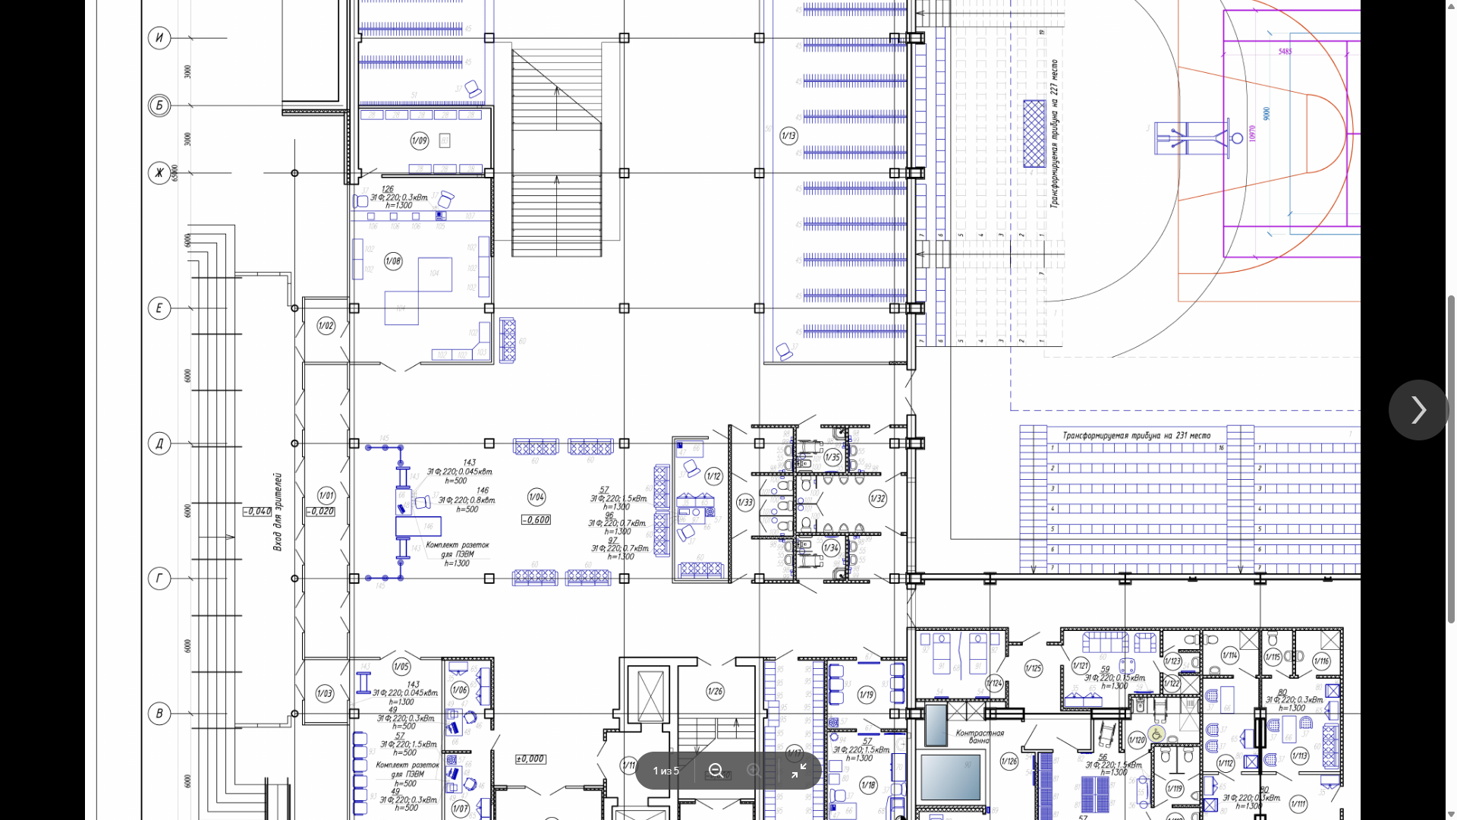
Арендодатель:  Автономное государственное учреждение Ивановской области «Дирекция по управлению спортивными объектами» | Арендатор:  ______________________  (полное наименование  Арендатора)
Директор  ______________А.В. Точенов  (должность, подпись, ФИО)  М.П. | ______________________  (должность,  подпись, ФИО)  М.П.

